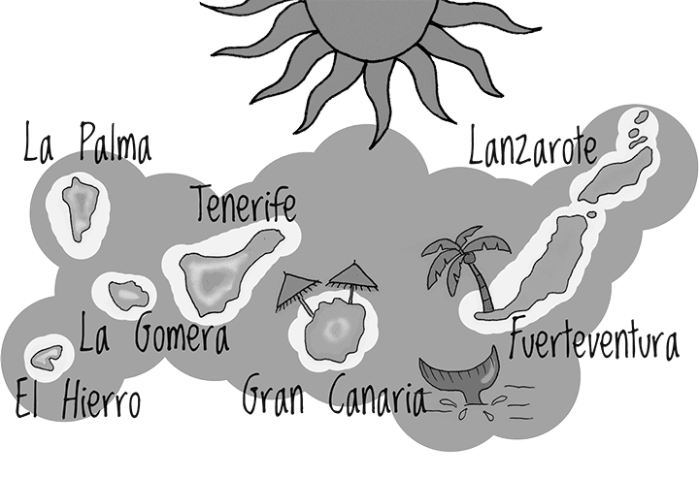

Bienvenido
a La Tapa Canaria!

Bienvenido a La Tapa Canaria!

Wij, Mario en Ellen, verwelkomen u graag in onze sfeervolle
Spaanse tapasbar in hartje Overmere.

De naam van onze zaak licht al een tip van de sluier over Mario’s afkomst. Hij groeide op in het zonovergoten Gran Canaria, één van de zeven Canarische eilanden die behoren tot Spanje. Mario blonk er al gauw uit in cocktails shaken en heerlijke tapas bereiden. Toen Ellen, geboren en getogen in Overmere, in Gran Canaria werkzaam was als reisleidster, sloeg de vonk over. Omdat liefde geen grenzen kent, verhuisde Mario naar België.

In 2002 richtten we samen La Tapa Canaria op.
Onze missie is zonneklaar:
Jou laten proeven van de authentieke Spaanse eetcultuur.
Een eetcultuur die wordt belichaamd door de tapas, de typische Spaanse hapjes die overal in Spanje, en ver daarbuiten, gesmaakt worden. De tapas, ooit geserveerd bovenop een karaf of een glas (bedekken = tapar) om te vermijden dat er een of andere ‘vliegende bezoeker’ in de vloeistof zou belanden, zijn vandaag zoveel meer dan een lekkernij bij een aperitief. Het zijn meestal eenhapsgerechtjes, maar ze worden evengoed geserveerd als volwaardige maaltijd. Naast de Canarische specialiteiten, zoals de ‘papas arrugadas’ en ‘mojo’ serveren we tal van andere tapas en heerlijke zuiderse gerechten, zoals paella en zarzuela.

Leun dus rustig achterover en geniet van dit Spaans paradijs
onder de kerktoren van Overmere!

Tapas con coraz♥n
Buen provecho!
Mario, Ellen en ons team

Aperitieven

Aperitief van 't huis
(Sherry, bananenlikeur, appelsiensap & grenadine) 8.00

Sangria (huisgemaakt) 9.00
Cava glas 7.00
Cava flesje 20cl 8.75
Moscatel 4.75
Málaga Virgen 4.75
Tinto de verano
(rode wijn met caseras) 6.00
Tinto de verano z alcohol 5.00
Spaanse vermouth wit/rood 6.00
Sherry 4.75

Porto rood/wit 4.75
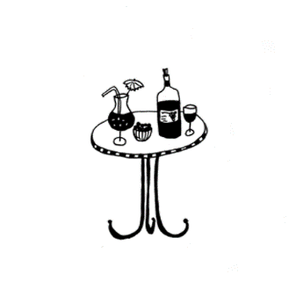
Campari 6.00 + soda 8.50
+ vers fruitsap 9.00
Ricard 6.75
Kirr 6.25
Kirr Royal (20cl) 9.25

Huisbereide cocktails
Piña colada 9.50 rhum, cocos, ananassap, melk

Margharita 9.75 tequila, triple sec, citroensap

Mojito 9.50 rhum, munt, caseras, rietsuiker, citroensap

Mojito aardbei 9.75 mojito met aardbeiensiroop

Canarias 9.75 rhum, banaanlikeur, triple sec, appelsiensap, ananassap en grenadine

Caipiriña 9.50 Braziliaanse rhum, limoen, rietsuiker

Daiquiri aardbei 9.75 rhum, citroensap,aardbeisiroop

Cuba libre premium 12.50 oude rhum, cola,kaneel, appelsien, angostura

Alcoholvrije cocktails
Arguineguín 7.50 ananassap, cocos, melk, blue curaçao

San Francisco 7.00 ananassap, appelsiensap, grenadine

Mojito virgin 7.50 caseras, munt, citroensap, rietsuiker

Gin tonic
Macaronesian 13.50 Eerste gin gemaakt op de Canarische eilanden. Kruidig en exotisch door de handgeplukte kruiden en het vulkanische water

Alcoholvrije gin tonic 7.50 Huisgemaakt!

Nordes 13.50 Floraal en kruidige gin met Albariñodistillaat + 15 kruiden/ Galicië
N Gin VLC 13.50 Valenciaanse gin met mooi evenwicht tussen citrus en kruiden
Tann’s Gin 13.50 Zeer zachte en licht zoete premium gin uit Barcelona
Steam Gin met hibiscus tonic 14.00 Fijne gin met florale en citrustoetsen. Lokaal en artisanaal!
Bieren

San Miguel (33cl) 3.80
La Soccarada 5.50 artisanaal bier uit Valencia

Maes pils 25cl 2.70
50cl 5.40
N.A. (alcoholvrij) 2.80
Carlsberg 3.00
Averbode blond 3.80
Westmalle donker 3.80
Karmeliet 4.20
Sint Bernardus Abt12 4.30
Brugs wit bier 2.60
Vedett 3.00
Duvel 4.00
Orval 4.50
Frisdranken

Homemade ice-tea 4.00
Chaudfontaine plat/bruis
25cl 2.70
50cl 5.20
1L 8.40
Licht bruisend 50cl 5.20

Caseras Spaanse limonade zonder suikers
50cl 5.70
1L 8.70

Coca cola / light / zero 2.70
Fanta orange / Sprite 2.70
Appletise (27.5cl) 4.00
Nordic tonic 3.20
Ice tea 3.30
Fruitsap 2.70
Vers fruitsap 5.75

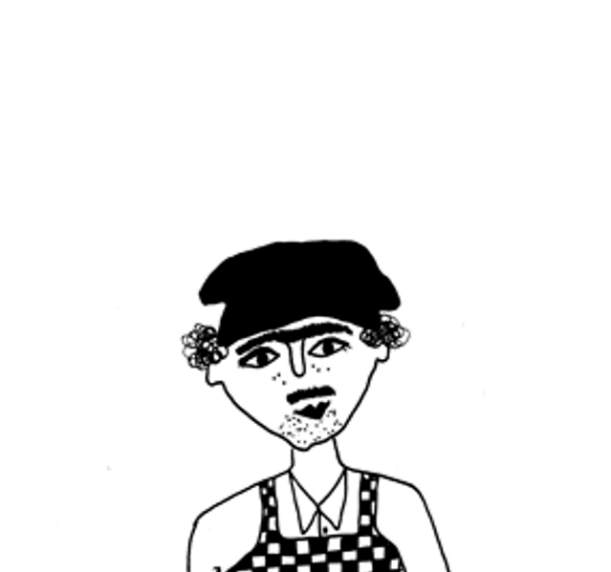

Zomertapasmenu
Aardbei gazpacho
Gazpacho de fresas
Toastbroodje tomaat/ Ibérico ham
Pintxo / tomate/ Ibérico
Zomerse aardappelsalade/ tonijn/ ei/ olijven/ wortel Esaladilla
Gefrituurde inktvisringen
Calamares fritos
Scampi spiesje/ mango/ tomaat
Brocheta de gambas/ mango/ tomate
Bloemkoolroosjes
Coliflor al horno
Kip in de look
Pollo al ajillo
Krielaardappeltjes met olijven in de oven
Papas al horno con aceitunas

Menu 7 tapas 35.00 p/p
Menu 8 tapas (met ) 40.00 p/p
Menu vanaf 2 personen

Wijnsuggesties bij dit menu

El Abuelo - Almansa DO Castilla Verdejo / Sauv. Blanc
Fris en knapperig met intense citrus, limoen en tropische tonen, lange afdronk.
27.00 19.00 6.00

Marco real – rosado Navarra Garnacha
Rijp rood fruit en citrustoetsen. Smakelijke, volle afdronk.
26.00 17.50 6.00

215 BC Ferment - Tinto
Chili (Maule vallei) País
Fruitig (rood fruit) met lichte geur van aarde. Aromatisch met voldoende zuren en zachte tannines.

35.00 24.00 7.50

Strak Plan – Tapasmenu
Ensalada mixta
Gemengd slaatje
Gambas a la plancha
Gegrilde scampi’s
Tortilla tradicional
Spaanse aardappelomelet
Estofado de pollo con, garbanzos, hinojo
y verduras
Stoofpotje kip/ kikkererwten/ venkel/ groenten
Papas arrugadas
Canarische aardappeltjes
Lomo a la plancha
Gegrilde varkenslapjes
Menu 6 tapas 30.00 p/p

Eiwitbronnen: kip, gamba, ei, varkensgebraad, kikkererwten

Veel groenten
Koolhydraatbron: aardappelen
Paella
Minimum voor 2 personen Bereidingstijd +/- 40 minuten 27.50 / persoon
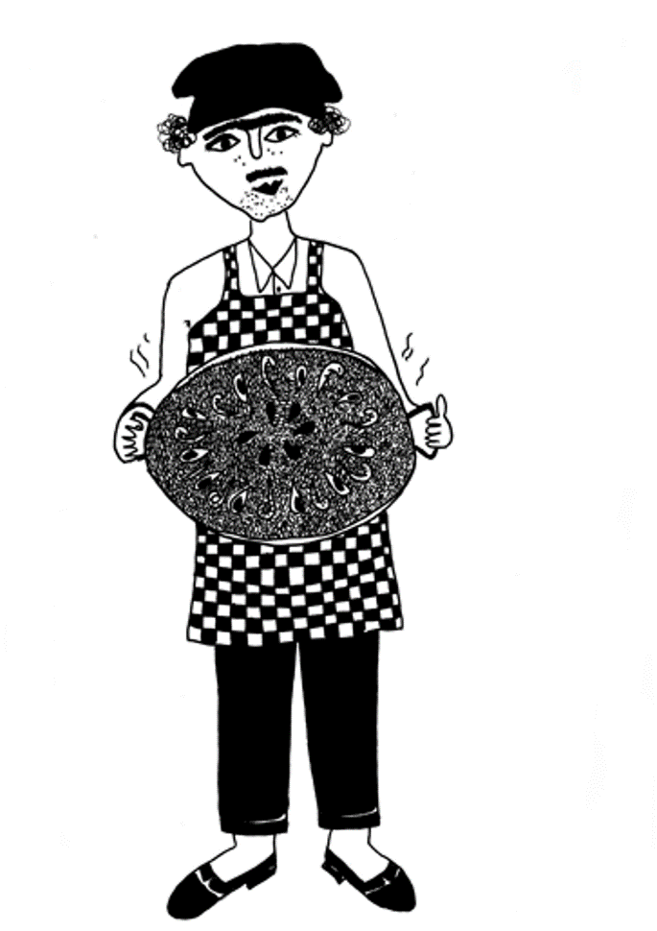
Een Spaans éénpansgerecht op basis van rijst, groenten, schaaldieren, calamares en kip.
Voor een paella van 5 personen of meer gelieve 1 dag op voorhand te reserveren.

Paella met vlees
Minimum voor 2 personen
Enkel op reservatie 1 dag vooraf
27.50 / persoon

Vegetarische paella
Minimum voor 2 personen
Enkel op reservatie 1 dag vooraf 25.00 / persoon Veggie

Zarzuela
Minimum voor 2 personen 29.00 / persoon
Een Spaans stoofpotje van vis, zeevruchten, calamares, aardappel en groentjes.
Enkel op reservatie 1 dag vooraf.

Canarische wijnen
Jonatan García is de jonge eigenaar van Suertes del Marqués, een wijndomein dat natuurlijke wijnen produceert op Tenerife. De gemiddelde leeftijd van de wijnstokken is ongeveer 100 jaar. De stokken worden volgens een traditioneel systeem gevormd, de cordón trenzado, waarbij de meer dan 20 meter lange wijnstokken langs de grond geleid worden. Tijdens het hele proces grijpt de wijnboer zo min mogelijk in. Al het werk wordt met de hand gedaan en in de kelder wordt gebruikgemaakt van louter inheemse gisten en slechts een zeer beperkte toevoeging van sulfieten.
Een must try!

7 fuentes
100% Listán negro
Fruitige en verfijnde rode wijn met vatrijping. Complex!
36.00 24.50 7.50

Traditionele tapas
Aceitunas con Anchoa Olijven met ansjovisvulling 4.50
Boquerones en aceite Gemarineerde ansjovis 8.00
Ensalada mixta Slaatje 6.50 Veggie
Tapa mixta Ibérico ham, chorizo en manchego kaas 10.00
Manchego kaas 9.50Veggie
Jamon ibérico 11.00
Jamón Pata Negra 16.00
Chorizo y salchichón Iberico 8.00 Chorizo/ salami van Iberico bellota

Alioli 2.00 Mojo 2.00

Pan con ajo Lookbrood 8.00 Veggie
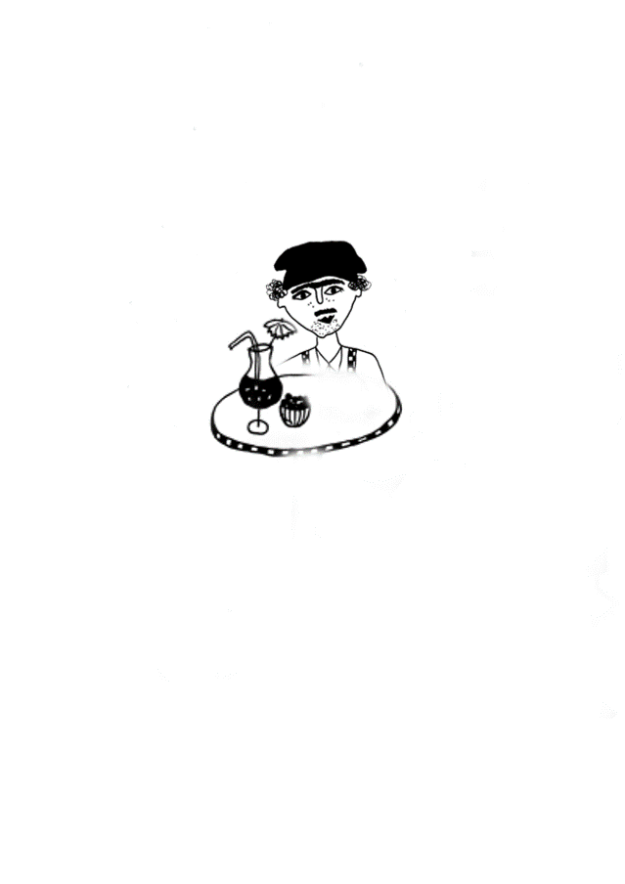
Papas arrugadas con mojo Canarische aardappeltjes 6.00 Veggie
Patatas bravas Gebakken Veggie
aardappeltjes in pittig sausje 8.00
Croquetas de salmón Zalmkroketjes (4 st) 8.00
Calamares fritos Gefrituurde inktvisringen 11.00
Sardinas a la plancha Gegrilde sardienen 10.50
Gambas al ajillo Scampi look (6 st gepeld) 13.50
Gambas a la plancha Gegrilde scampi (6 st ongepeld) 13.50
Pulpo Gallega Octopus op z’n Gallicisch 13.50
Lomo a la plancha Gegrilde varkenslapjes 12.00
Pimientos del piquillo Spaanse paprika’s met gehakt (2 st) 12.00
Alitas de pollo marinadas Gemarineerde kippenboutjes 12.00
Seizoenstapas

Pintxo/ tomate/ Ibérico Toastbroodjes/ tomaat/ Ibérico ham 10.00
Gazpacho de fresas
Aardbei gazpacho 8.00 Veggie
Ensaladilla Zomerse aardappelsalade/ tonijn/ ei/ olijven/ wortel 10.00
Brocheta de gambas/ mango/ tomate Scampi spiesje/ mango/ tomaat 14.50
Tortilla tradicional Veggie
Spaanse aardappelomelet 11.00
Coliflor al horno Bloemkoolroosjes 9.00 Veggie
Pollo al ajillo Kip in de look 13.00
Papas al horno con aceitunas Ovengebakken krielaardappeltjes met olijven 8.00 Veggie
Estofado de pollo/ garbanzos/ hinojo/ verduras Stoofpotje van kip/ kikkererwten/ venkel/ groentjes 12.00

Sangría van het huis
de vino blanco o de vino tinto
wit of rood
24.00 14.00 9.00

Salades
Croquetas de queso Kaaskroketten (3 st) 20.00 Veggie
Croquetas de gambas Garnaalkroketten (3 st) 25.00
Queso de cabra y manzana Geitenkaas met spek en appeltjes 23.00
Sardinas a la plancha Gegrilde sardienen 20.00
Calamares fritos Gefrituurde inktvisringen 20.00
Lomo a la plancha Gegrilde varkenslapjes 21.00
Gambas a la plancha Gegrilde scampi (8 st ongepeld) 22.50
Gambas y calamares Gepelde scampi en calamares 23.50

Papas arrugadas Canarische aardappeltjes 6.00 Veggie

Voor de kleinsten
Albóndigas con compota de manzana Gehaktballetjes met gefrituurde aardappelblokjes en appelmoes 15.00
Alitas de pollo con compota de manzana Kippenboutjes met gefrituurde aardappelblokjes en appelmoes 15.00
Croquetas de queso Kaaskroketten (2 st) 13.00 Veggie
Croquetas de gambas Garnaalkroketten (2st) 16.00

Speelgoedijsje 5.00
Kindercoupe (2 bollekes ijs) 6.00

Desserts

Crema Catalana huisgemaakt 7.50
Postre del patrón Dessert van de chef 8.00

Crema Catalana ijsdessert 8.00
Trufito ijsdessert met chocolade 8.00
Limoncello ijs 7.00
Cocos ijsdessert 7.50
Verse fruitsla 8.00

Ijscoupes
Coupe Dame Blanche (met warme chocoladesaus) 9.50
Coupe Brésilienne 9.50
Coupe Banana Split 11.00
Coupe Advocaat 11.00
Coupe met vers fruit 11.00

Wijnen

Cava
Aranleon - Brut organic 32.00
Valencia Macabeo - Chardonnay Chardonnay en Macabeo mooi samengesmolten tot een florale cava met mooie citrus aroma's en fijne pareling.

Juve y Camps - Gran Reserva Brut nature 38.00
Catalonië Macabeo - Parellada - Xarel-Lo Elegante, ronde wat complexe Cava. Mooi romig en toch fris. Lekker als aperitief.

Witte wijnen
Enguera – Verdil 25.00
Valencia Verdil
Strakke wijn met mooie mineraliteit en citrusaroma’s. Mollig en floraal.

Felix Lorenzo – Gran Cardiel 28.00
Rueda Verdejo
Zeer aromatisch met tonen van rijp fruit, kruisbessen en grapefruit. In de smaak ondersteund door frisse, milde zuren met wat anijs en Spaanse groene kruiden.

Casa Marin 39.00
Chili (San Antonio vallei) 100% Sauvignon Gris
Kruidige en florale toetsen. Ronde smaak van meloen, witte peper en lichte houttoets. Lange verfrissende finish.

Inurrieta S. Blanc 27.00
Navarra Sauvignon Blanc
Deze ‘Orchidea’ is 4 maanden gerijpt op inox tanks. Aroma’s van citrus, agrum, stekelbes en silex. Een heel mooie mineraliteit, strak en fris!

Juve y Camps - Ermita d’Espiells 28.00
Catalonië Macabeo – Parellada
Frisse en toegankelijke wijn met toetsen van bloemen en wit fruit.
Rode wijnen

El Abuelo - Crianza Almansa DO 27.00
Castilla Monastrell/Tempranillo/ Cabernet sauvignon
Evenwichtig en zijdezacht, met levendige sensaties die in de mond opkomen. Aroma’s van pruim, rozijn, zwarte peper en leer in de neus

Luzon - Crianza 31.00
Jumilla Monastrell-Garnacha
Mooie gebalanceerde wijn met fruit en kracht!
Aroma’s van braambessen en zwarte bessen, aangevuld met vanille.

L’Olivera - Naltres 36.00
Costers del segre Cabernet Sauvignon – Grenache noir – Ull de llebre
Robijnrode wijn met hints van framboos, zwarte bes en licht geroosterde aroma's. Een heel gebalanceerde wijn met mooie fraîcheur !

Campustauru roble 28.00
Ribera del Duero Tempranillo
Fruitig, kruidig en krachtig met rijpe tannines

Viña Alvina Reserva 37.00
Rioja Tempranillo – Graciano – Mazuelo
Rijp en aromatisch. De kruidige afdronk verwijst houten vaten en is kenmerkend voor een klassieke Rioja-Reserva.

Huiswijn
Wit / rosé / rood
23.00 17.00 5.50

Biologische en natuurwijnen
Biologische en natuurwijn wordt steeds populairder. Bij beiden worden geen chemische bestrijdingsmiddelen gebruikt tijdens wijnbouw en vinificatie. Bij natuurwijn gaat men nog een stapje verder door het zeer beperkt of niet toevoegen van sulfiet en het gebruik van gisten eigen aan de druif. Het hele proces verloopt vanzelf zonder dat de wijnmaker ingrijpt.
Het is soms even wennen aan de smaak en geur. Maar eens je de wijnen proeft zal je vanzelf merken hoe verrassend complex en karaktervol ze zijn!

Warme dranken

Koffie 2.80
Koffie decafeïne 2.90
Espresso 2.80
Koffie verkeerd 4.10
Cappuccino 4.10
Cafe macchiato 4.60

Cortado Canario koffie met gecondenseerde melk 3.80
Carajillo koffie & brandy 5.60
Baraquito koffie met likeur 43 & gecondenseerde melk 5.90
Café Canario koffie met honingrhumlikeur 9.00
Café Español koffie met 43 likeur 9.00

Irish koffie 9.00
Italiaanse koffie 9.00
French koffie 9.00
Verse chocolademelk 6.00
Chocoretto verse chocolademelk met amaretto 8.00
Verse thee 4.25
And… relax Kamillebloem, munt, goudsbloem
Belly Belly Groene thee, citroenschil, gember, pepermunt, brandnetel
Orange is the new black Zwarte thee, sinaasappelzeste, appel, kaneel
Just fru it! Rozenbottel, appel, hibiscus, appelsienzeste, framboosblad, aalbes, aardbei
Munt

Brandy
Carlos I 7.50
Torres 10 Reserva 7.50
Soberano 6.00
Gran Duque de Alba Gr. res 8.50

Spirits
Arehucas wit/bruin ♥ 7.00
Havana ♥ 7.00
Vodka ♥ 6.00
Whisky J&B ♥ 6.00
Whisky Single Malt 7.50
♥ Ook met supplement frisdrank te verkrijgen

Likeuren
Orujo de hierbas 7.00
Orujo de Galicia 40° 7.00
43 Licor 6.50
Ron Miel (honing rhum) 6.50
Pacharán (Baskenland) 6.50
Crema Catalana 6.50
Spaanse anijslikeur 6.50
Baileys 6.50
Amaretto di Saronno 6.50
Cointreau 7.00
Grand Marnier 7.00
Limoncello 7.50

Lunch
Enkel op dinsdag- en vrijdagmiddag

Dagschotel 18.00
Soep + hoofdgerecht

Spaans lunchbordje 20.00
Keuze van 3 tapas uit onze suggesties:

Toastbroodjes tomaat/ Ibérico

Zomerse aardappelsalade met tonijn

Zalmkroketjes

Kip in de look

Krielaardappeljtes met olijven in de oven

Gevulde Spaanse paprika’s met gehakt

Maximum 2 verschillende combinaties per tafel

Paella en tapas bij u thuis
Vraag vrijblijvend naar onze prijzen en mogelijkheden.

Cadeautip
Verras eens iemand met een sfeervol etentje bij La Tapa Canaria en geef een geschenkbon cadeau!

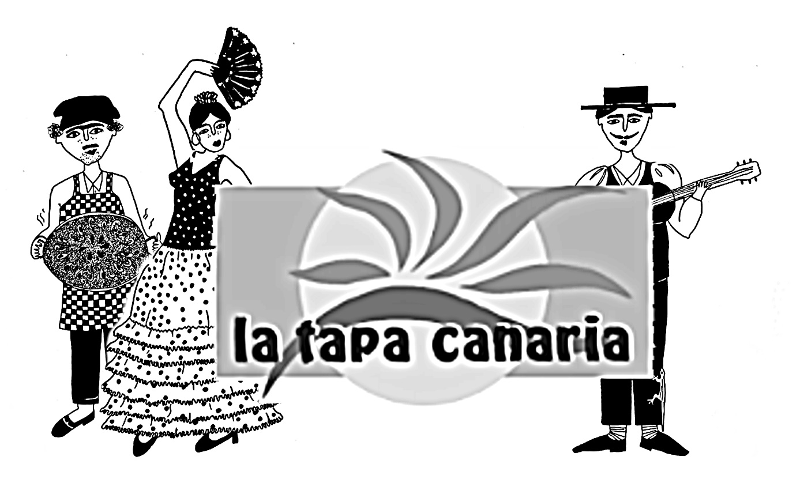

maandag | 17u30 - 21u00
dinsdag 11u30 - 14u30 | 17u30 - 21u00
woensdag gesloten
donderdag gesloten
vrijdag 11u30 - 14u30 | 17u30 - 21u30
zaterdag 17u30 - 22u00
zondag 11u00 - 21u00 | keuken doorlopend open

Baron Tibbautstraat 5W2 - 9290 Overmere - 09/337.09.53
www.latapacanaria.be

Betaalmogelijkheden: Cash, Bancontact, Visa en Mastercard
1 rekening per tafel

